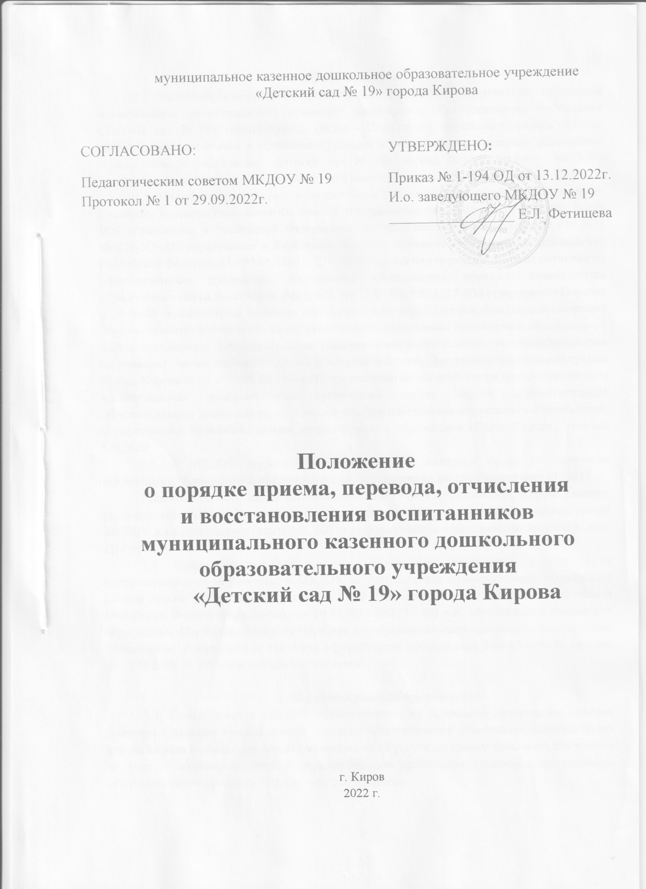

1. Общие положения
1.1. Настоящее Положение о порядке приема, перевода, отчисления и восстановления воспитанников муниципального казенного дошкольного образовательного учреждения «Детский сад № 19» города Кирова (далее - Положение), определяет правила приема, перевода, восстановления и отчисления граждан в муниципальное казенное дошкольное образовательное учреждение «Детский сад № 19» города Кирова (далее – МКДОУ) реализующее основную образовательную программу дошкольного образования.
1.2. Положение разработано в соответствии с Конституцией Российской Федерации, Семейным кодексом Российской Федерации, Федеральным законом от 29.12.2012 № 273-ФЗ «Об образовании в Российской Федерации», законом Кировской области от 14.10.2013 № 320-ЗО «Об образовании в Кировской области», приказом Министерства просвещения Российской Федерации от 05.05.2020 N 236 "Об утверждении порядка приема на обучение по образовательным программам дошкольного образования», приказом Министерства образования и науки Российской Федерации от 28.12.2015 № 1527 «Об утверждении Порядка и условий осуществления перевода обучающихся из одной организации, осуществляющей образовательную деятельность по образовательным программам дошкольного образования, в другие организации, осуществляющие образовательную деятельность по образовательным программам соответствующих уровня и направленности», Постановлением администрации города Кирова от 13.01.2020 № 72-п «Об утверждении положения о порядке комплектования муниципальных образовательных организаций города Кирова, осуществляющих образовательную деятельность по образовательным программам дошкольного образования», нормативными правовыми актами муниципального образования «Город Киров», Уставом МКДОУ.
1.3. В МКДОУ принимаются все граждане, имеющие право на получение дошкольного образования и проживающие на территории, за которой закреплено МКДОУ.
Распорядительный акт о закреплении МКДОУ за конкретной территорией (далее – распорядительный акт о закрепленной территории) размещается на информационном стенде МКДОУ и на официальном сайте МКДОУ в информационно - телекоммуникационной сети «Интернет».
1.4. Прием иностранных граждан и лиц без гражданства, в том числе соотечественников за рубежом, в МКДОУ за счет бюджета муниципального образования «Город Киров» осуществляется в соответствии с международными договорами Российской Федерации, Федеральным законом от 29.12.2012 № 273 – ФЗ «Об образовании в Российской Федерации», Порядком приема на обучение по образовательным программам дошкольного образования, утвержденным приказом Министерства просвещения Российской Федерации от 15.05.2020 № 236 и настоящим Положением.

2. Порядок и условия приема детей
2.1. Прием детей в МКДОУ осуществляется на основании направления, которое родители (законные представители) получили в департаменте образования администрации города Кирова в рамках реализации муниципальной услуги по приему заявлений, постановке на учет и зачислению детей в образовательные организации, реализующие основную образовательную программу дошкольного образования.
2.2. Прием детей на очередной учебный год осуществляется не ранее первого августа текущего года, в порядке доукомплектования групп - в течение шестидесяти календарных дней с момента получения направления.
2.3. Право на внеочередное предоставление места в МКДОУ могут реализовать следующие категории граждан:
2.3.1. дети, родители (законные представители) которых обладают внеочередным правом в порядке, определенном Федеральным законом от 17.01.1992 N 2202-1 "О прокуратуре Российской Федерации" и Указом Президента Российской Федерации от 30.10.2009 N 1225 "О дополнительных гарантиях и компенсациях работникам органов прокуратуры Российской Федерации, осуществляющим служебную деятельность на территории Северо-Кавказского региона Российской Федерации, и членам их семей";
2.3.2. дети, родители (законные представители) которых обладают внеочередным правом в порядке, определенном Федеральным законом от 28.12.2010 N 403-ФЗ "О Следственном комитете Российской Федерации" и Указом Президента Российской Федерации от 26.01.2012 N 110 "О дополнительных гарантиях и компенсациях сотрудникам, федеральным государственным гражданским служащим и работникам следственных органов Следственного комитета Российской Федерации, осуществляющим служебную деятельность на территории Северо-Кавказского региона Российской Федерации, и членам их семей";
2.3.3. дети, родители (законные представители) которых обладают внеочередным правом в порядке, определенном Законом Российской Федерации от 26.06.1992 N 3132-1 "О статусе судей в Российской Федерации";
2.3.4. дети, родители (законные представители) которых пользуются правом в соответствии с Законом Российской Федерации от 15.05.1991 N 1244-1 "О социальной защите граждан, подвергшихся воздействию радиации вследствие катастрофы на Чернобыльской АЭС", а также дети, страдающие болезнями вследствие чернобыльской катастрофы или обусловленными генетическими последствиями радиоактивного облучения одного из родителей, имеющие право на основании указанного Закона;
2.3.5. дети погибших (пропавших без вести), умерших, ставших инвалидами военнослужащих и сотрудников из числа указанных в пункте 1 постановления Правительства Российской Федерации от 09.02.2004 N 65 "О дополнительных гарантиях и компенсациях военнослужащим и сотрудникам федеральных органов исполнительной власти, участвующим в контртеррористических операциях и обеспечивающим правопорядок и общественную безопасность на территории Северо-Кавказского региона Российской Федерации";
2.3.6. дети погибших (пропавших без вести), умерших, ставших инвалидами военнослужащих и сотрудников, указанных в постановлении Правительства Российской Федерации от 12.08.2008 N 587 "О дополнительных мерах по усилению социальной защиты военнослужащих и сотрудников федеральных органов исполнительной власти, участвующих в выполнении задач по обеспечению безопасности и защите граждан Российской Федерации, проживающих на территориях Южной Осетии и Абхазии";
2.3.7. дети погибших (пропавших без вести), умерших, ставших инвалидами военнослужащих и сотрудников, указанных в постановлении Правительства Российской Федерации от 25.08.1999 N 936 "О дополнительных мерах по социальной защите членов семей военнослужащих и сотрудников органов внутренних дел, Государственной противопожарной службы, уголовно-исполнительной системы, непосредственно участвовавших в борьбе с терроризмом на территории Республики Дагестан и погибших (пропавших без вести), умерших, ставших инвалидами в связи с выполнением служебных обязанностей";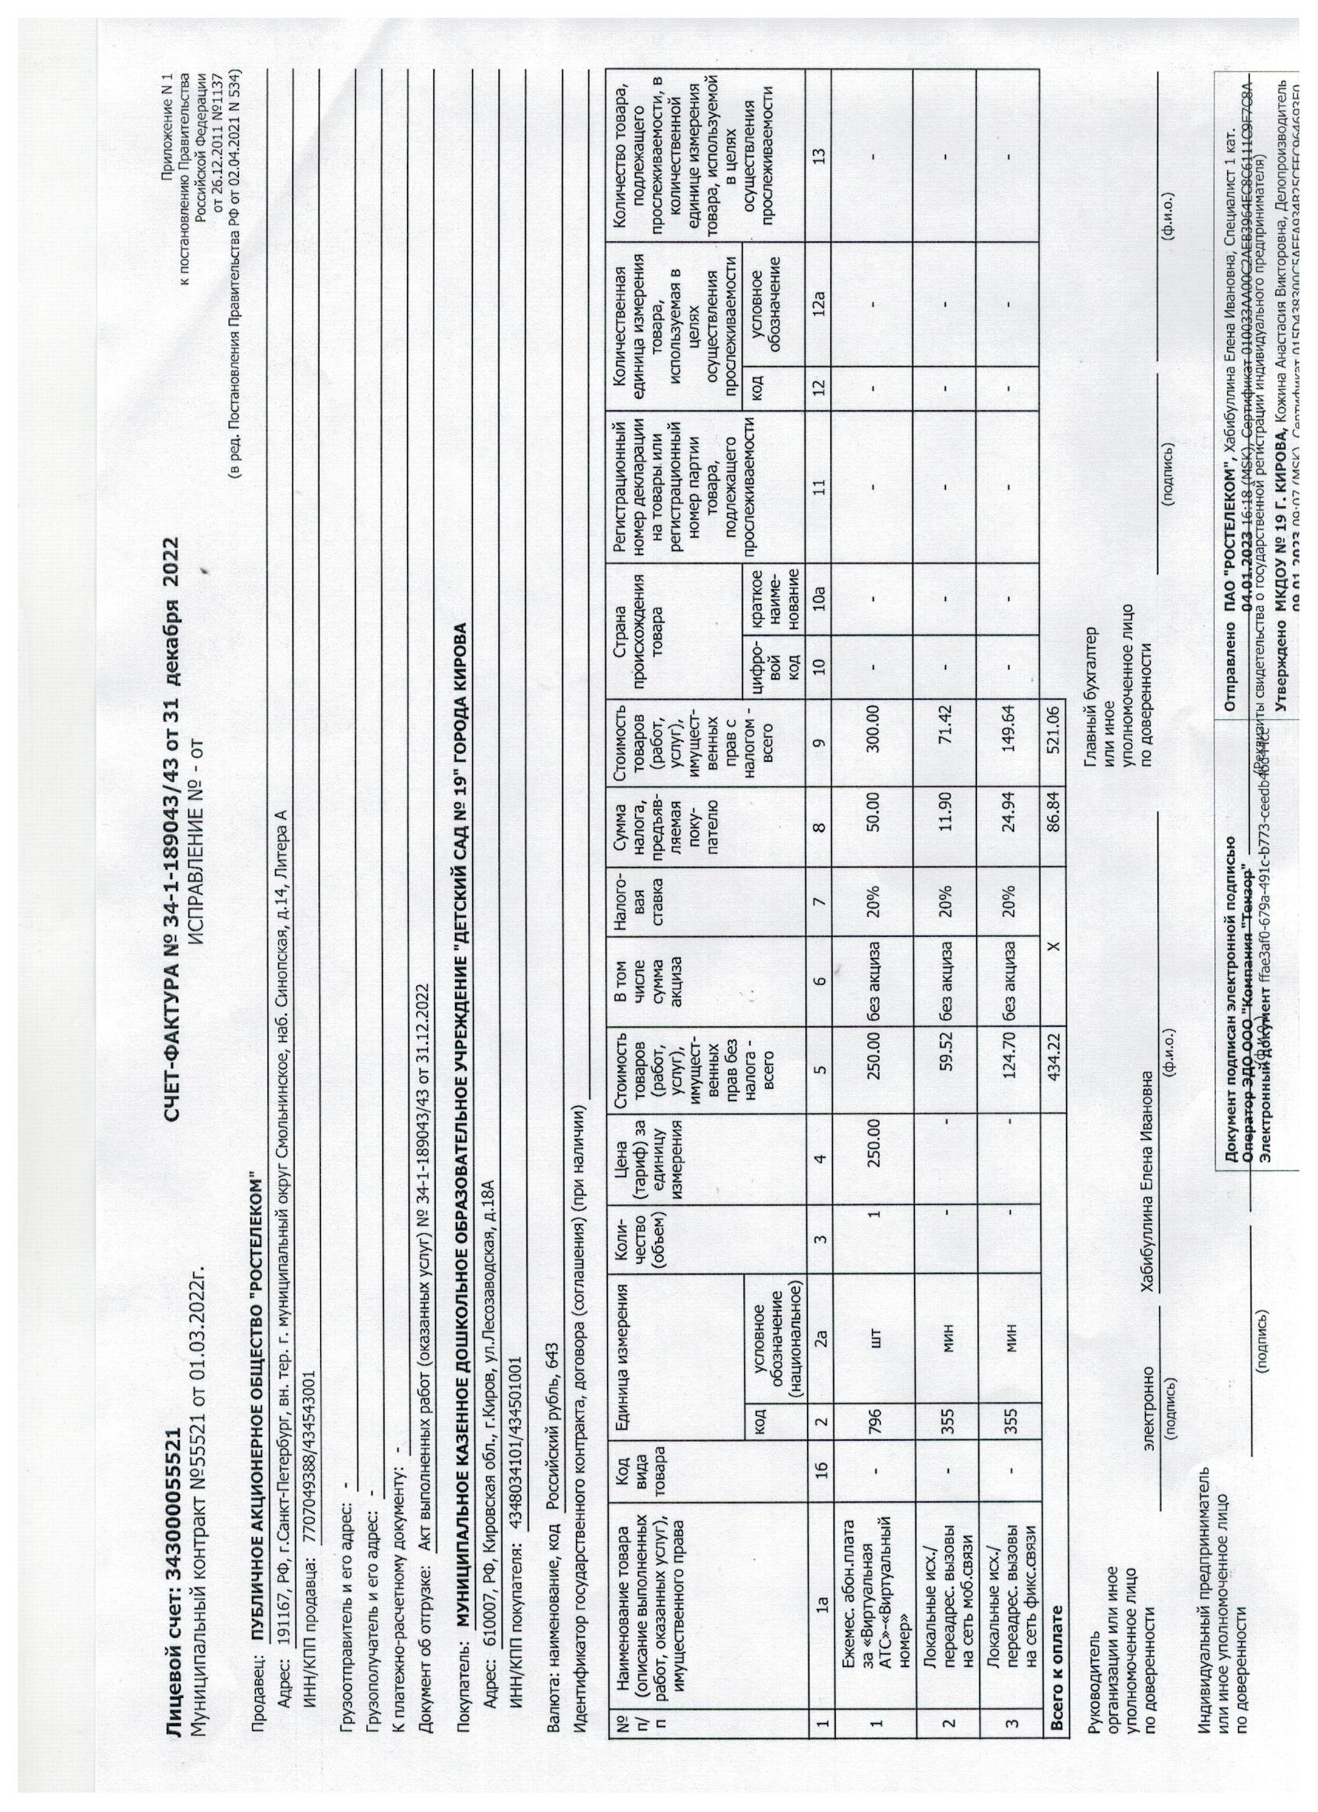
2.3.8. дети граждан, призванных на военную службу по мобилизации в Вооруженные Силы Российской Федерации, граждан, принимающих участие в специальной военной операции и заключивших не ранее 24 февраля 2022 года контракт о прохождении военной службы в Вооруженных Силах РФ или контракт о добровольном содействии в выполнении задач, возложенных на Вооруженные силы РФ, в период прохождения указанными гражданами военной службы по мобилизации или действия соответствующего контракта (далее - военнослужащие).
2.4. Право на первоочередное предоставление места в МКДОУ могут реализовать следующие категории граждан:
2.4.1. дети, родители (законные представители) которых являются военнослужащими;
2.4.2. дети, родители (законные представители) которых обладают первоочередным правом в порядке, установленном в соответствии с частью 6 статьи 46 и частью 2 статьи 56 Федерального закона от 07.02.2011 N 3-ФЗ "О полиции", или проходят службу в войсках национальной гвардии Российской Федерации и имеют специальные звания полиции;
2.4.3. дети, родители (законные представители) которых обладают первоочередным правом в порядке, установленном в части 14 статьи 3 Федерального закона от 30.12.2012 N 283-ФЗ "О социальных гарантиях сотрудникам некоторых федеральных органов исполнительной власти и внесении изменений в отдельные законодательные акты Российской Федерации";
2.4.4. дети-инвалиды и дети, один из родителей (законных представителей) которых является инвалидом;
2.4.5. дети, находящиеся под опекой и воспитывающиеся в приемных семьях;
2.4.6. дети из многодетных семей Кировской области (семьи, имеющие 3 и более детей в возрасте до 18 лет);
2.4.7. дети медицинских работников областных государственных медицинских организаций, оказывающих (участвующих в оказании) первичную медико-санитарную помощь, скорую, в том числе скорую специализированную, медицинскую помощь;
2.4.8. дети педагогических работников областных государственных и муниципальных образовательных организаций.
2.5. Право на внеочередное или первоочередное предоставление места в МКДОУ для детей вышеуказанных категорий граждан может быть изменено или прекращено в связи с изменением или отменой соответствующих нормативных правовых актов.
Право на внеочередное или первоочередное предоставление места в МКДОУ для детей иных категорий граждан возникает с момента вступления в силу соответствующих нормативных правовых актов.
2.6. Проживающие в одной семье и имеющие общее место жительства дети имеют право преимущественного приема в МКДОУ, если их братья и (или) сестры уже обучаются в МКДОУ.
2.7. Прием в МКДОУ осуществляется в течение всего календарного года при наличии свободных мест.
2.8. В приеме в МКДОУ может быть отказано только по причине отсутствия в нем свободных мест, за исключением случаев, предусмотренных статьей 88 Федерального закона от 29.12.2012 № 273-ФЗ «Об образовании в Российской Федерации».
2.9. Для приема в МКДОУ родители (законные представители) ребенка предъявляют следующие документы:
2.9.1. документ, удостоверяющий личность родителя (законного представителя) ребенка, либо документ, удостоверяющий личность иностранного гражданина или лица без гражданства в Российской Федерации в соответствии со статьей 10 Федерального закона от 25 июля 2002 г. N 115-ФЗ "О правовом положении иностранных граждан в Российской Федерации" (Собрание законодательства Российской Федерации, 2002, N 30, ст. 3032);
2.9.2. свидетельство о рождении ребенка или для иностранных граждан и лиц без гражданства - документ(-ы), удостоверяющий(е) личность ребенка и подтверждающий(е) законность представления прав ребенка;
2.9.3. документ, подтверждающий установление опеки (при необходимости);
2.9.4. свидетельство о регистрации ребенка по месту жительства или по месту пребывания на закрепленной территории или документ, содержащий сведения о месте пребывания, месте фактического проживания ребенка;
2.9.5. документ психолого-медико-педагогической комиссии (при необходимости);
2.9.6. документ, подтверждающий потребность в обучении в группе оздоровительной направленности (при необходимости).
2.9.7. медицинского заключения (далее - медицинская карта ребенка (форма № 063-у).
Родители (законные представители) ребенка, являющиеся иностранными гражданами или лицами без гражданства, дополнительно предъявляют документ, подтверждающий право заявителя на пребывание в Российской Федерации. Иностранные граждане и лица без гражданства все документы представляют на русском языке или вместе с заверенным переводом на русский язык.
Копии предъявляемых при приеме документов хранятся в МКДОУ.
2.10. Требование представления иных документов для приема детей в МКДОУ в части, не урегулированной законодательством об образовании, не допускается.
2.11. Дети с ограниченными возможностями здоровья принимаются на обучение по адаптированной образовательной программе дошкольного образования только с согласия родителей (законных представителей) на основании рекомендаций, выданных «Центром психолого-педагогической, медицинской и социальной помощи города Кирова».
2.12. Заявление о приеме в МКДОУ подается родителем (законным представителем) ребенка после получения направления в департаменте образования администрации города Кирова.
Ребенок, родители (законные представители) которого не обратились в МКДОУ с заявлением о приеме, остаются в единой системе учета детей, нуждающихся в предоставлении места в дошкольной образовательной организации, и в МКДОУ не принимаются.
2.13. Заявление о приеме в МКДОУ регистрируется заведующим МКДОУ или уполномоченным им должностным лицом, ответственным за прием документов, в Журнале регистрации заявлений о приеме в МКДОУ № 19 г. Кирова. При регистрации указанному заявлению присваивается индивидуальный номер.
2.14. МКДОУ может осуществлять прием заявления о приеме в МКДОУ в форме электронного документа с использованием информационно-телекоммуникационных сетей общего пользования.
Родитель (законный представитель) ребенка может направить заявление о приеме в МКДОУ почтовым сообщением с уведомлением о вручении посредством официального сайта администрации города Кирова в информационно-телекоммуникационной сети «Интернет» федеральной государственной информационной системы «Единый портал государственных и муниципальных услуг (функций)».
2.15. В заявлении о приеме родитель (законный представитель) ребенка указывает следующие сведения:
а) фамилия, имя, отчество (последнее – при наличии) ребенка;
б) дата и место рождения ребенка;
в) фамилия, имя, отчество (последнее – при наличии) родителей (законных представителей) ребенка;
г) адрес места жительства ребенка, его родителей (законных представителей).
д) контактные телефоны родителей (законных представителей) ребенка;
Примерная форма заявления о приеме в МКДОУ размещается на информационном стенде МКДОУ и на официальном сайте МКДОУ в информационно - телекоммуникационной сети «Интернет».
2.16. При приеме в МКДОУ родители (законные представители) ребенка знакомятся с Уставом МКДОУ, лицензией на осуществление образовательной деятельности, образовательными программами и другими документами, регламентирующими организацию и осуществление образовательной деятельности, права и обязанности воспитанников.
Копии указанных документов, информация о сроках приема документов, указанных в пункте 2.9. настоящего Положения, размещаются на информационном стенде МКДОУ и на официальном сайте МКДОУ в информационно - телекоммуникационной сети «Интернет».
Факт ознакомления родителей (законных представителей) ребенка, в том числе через официальный сайт МКДОУ, с указанными документами фиксируются в заявлении о зачислении в МКДОУ и заверяются личной подписью родителя (законного представителя) ребенка.
2.17. Заявление о зачислении в МКДОУ подается родителем (законным представителем) ребенка при предъявлении оригинала паспорта или иного документа, удостоверяющего личность родителя (законного представителя) и полного пакета документов, указанных в пункте 2.9. настоящего Положения.
2.18. В заявлении о зачислении родитель (законный представитель) ребенка указывает следующие сведения:
а) фамилия, имя, отчество (последнее – при наличии) ребенка;
б) дата рождения ребенка;
в) адрес места регистрации ребенка;
г) фамилия, имя, отчество (последнее – при наличии) родителей (законных представителей) ребенка;
д) паспортные данные родителей (законных представителей) ребенка;
е) адрес места жительства родителей (законных представителей) ребенка.
ж) контактные телефоны родителей (законных представителей) ребенка;
з) о выборе языка образования и родного языка из числа языков народов Российской Федерации, в том числе русского языка как родного языка.
Своей подписью родитель (законный представитель) ребенка фиксирует согласие на обработку персональных данных и персональных данных ребенка в порядке, установленным законодательством Российской Федерации.
Примерная форма заявления о зачислении размещается на информационном стенде МКДОУ и на официальном сайте МКДОУ в информационно - телекоммуникационной сети «Интернет».
2.19. Заявление о зачислении и копии документов, указанных в пункте 2.9. настоящего Положения, регистрируется заведующим МКДОУ или уполномоченным им должностным лицом, ответственным за прием документов, в Журнале регистрации заявлений о зачислении воспитанников в МКДОУ № 19 г. Кирова.
После регистрации заявления о зачислении родителю (законному представителю) выдается расписка в получении документов, содержащая информацию о регистрационном номере заявления о зачислении и перечне представленных документов. Расписка заверяется подписью должностного лица МКДОУ, ответственного за прием документов.
2.20. После приема документов, указанных в пункте 2.9. настоящего Положения, МКДОУ заключает договор об образовании по образовательным программам дошкольного образования с родителями (законными представителями) ребенка. В случае если дата приема документов совпадает со сроками приостановления деятельности МКДОУ на основании приказа департамента образования администрации города Кирова, договор об образовании с родителями (законными представителями) ребенка заключается МКДОУ в течение 3 (трех) рабочих дней с момента возобновления его деятельности.
2.21. Заведующий МКДОУ издает распорядительный акт о зачислении ребенка в МКДОУ (далее – приказ) в течение трех рабочих дней после заключения договора. Приказ в трехдневный срок после издания размещается на информационном стенде МКДОУ. На официальном сайте МКДОУ в сети Интернет размещаются реквизиты приказа, наименование возрастной группы, число детей, зачисленных в указанную возрастную группу.
После издания приказа ребенок снимается с учета детей, нуждающихся в предоставлении места в дошкольной образовательной организации, в порядке предоставления муниципальной услуги в соответствии с пунктом 2.1. настоящего Положения.
2.22. На каждого ребенка, зачисленного в МКДОУ, заводится личное дело, в котором хранятся все представленные родителями (законными представителями) ребенка документы.
2.23. При зачислении в МКДОУ родители (законные представители) ребенка имеют право подать заявление на предоставление компенсации части родительской платы, взимаемой с родителей (законных представителей) за присмотр и уход в МКДОУ в соответствии с порядком, установленным правительством Кировской области и предоставлением соответствующих документов.
2.24. Дата начала посещения ребенком МКДОУ устанавливается согласно дате издания приказа.

3. Порядок и условия перевода детей
3.1. При смене места жительства (места пребывания) в пределах территории муниципального образования "Город Киров" перевод всех граждан в другое муниципальное образовательное учреждение производится по личному заявлению родителя (законного представителя) ребенка при наличии свободных мест в соответствующем муниципальном образовательном учреждении. Заявление подается через единую систему учета детей (далее - система), которые нуждаются в услугах дошкольного образования на имя начальника департамента образования администрации города Кирова. Время и место приема заявления от родителя (законного представителя) ребенка определяется в приказе начальника департамента образования администрации города Кирова, который размещается на информационном стенде МКДОУ и на официальном сайте МКДОУ в сети Интернет.
3.2. Перевод воспитанника в другое муниципальное образовательное учреждение производиться в следующих случаях:
3.2.1. при переводе ребенка в муниципальное образовательное учреждение присмотра и оздоровления или в муниципальное образовательное учреждение компенсирующей (или комбинированной) направленности на период оздоровления или коррекции;
3.2.2. при временном переводе ребенка в другое муниципальное образовательное учреждение на основании приказа начальника департамента образования администрации города Кирова в случаях закрытия МКДОУ на летний период или в случаях проведения аварийно-восстановительных работ на определенный срок;
3.2.3. в иных случаях по заявлению родителей (законных представителей) ребенка.
3.3. Перевод ребенка в другое муниципальное образовательное учреждение оформляется приказом заведующего МКДОУ об отчислении воспитанника в порядке перевода с сохранением места или без сохранения.
Принимающая организация при зачислении ребенка, отчисленного из МКДОУ в порядке перевода, в течение двух рабочих дней письменно уведомляет МКДОУ о номере и дате приказа о зачислении воспитанника.
3.4. Перевод ребенка внутри МКДОУ осуществляется в следующих случаях:
3.4.1. из одной возрастной группы в другую по заявлению родителей (законных представителей) ребенка при наличии свободных мест в желаемой группе;
3.4.2. ежегодно в августе месяце при массовом переводе детей из одной возрастной группы в другую, в связи с возрастными особенностями;
3.4.3. временно в другую группу:
- для профилактики инфекционных заболеваний согласно требованиям СанПиН: при возникновении карантина; в случае необходимости разобщения детей не привитых (или имеющих сведений об иммунизации) с детьми привитыми;
- в случае резкого сокращения численности детей в группе в летний период;
- на период проведения аварийно - восстановительных работ в группе.
3.5. Перевод ребенка внутри МКДОУ оформляется приказом заведующего МКДОУ о переводе ребенка из одной группы в другую с сохранением места или без сохранения.

4. Порядок и условия отчисления детей

4.1. Отчисление ребенка из МКДОУ производиться в следующих случаях:
4.1.1. окончания образовательных отношений в связи с выпуском ребенка в школу (завершением обучения);
4.1.2. досрочно:
- по инициативе родителей (законных представителей) ребенка с указанием причины выбытия, в том числе в случае перевода ребенка для продолжения освоения образовательной программы в другую организацию, осуществляющую образовательную деятельность;
- по обстоятельствам, не зависящим от воли родителей (законных представителей) ребенка и организации, в том числе в случае ликвидации МКДОУ;
- при наличии медицинского заключения о состоянии здоровья, препятствующего его пребыванию в МКДОУ;
- в иных случаях, согласно действующего законодательства Российской Федерации.
4.2. Досрочное прекращение образовательных отношений по инициативе родителей (законных представителей) ребенка не влечет за собой возникновение каких – либо дополнительных, в том числе материальных обязательств указанного ребенка перед МКДОУ.
4.3. Отчисление ребёнка из МКДОУ осуществляется путем расторжения договора об образовании по образовательным программам дошкольного образования, заключенного между МКДОУ и родителем (законным представителем). Отчисление оформляется приказом заведующего МКДОУ об отчислении ребенка их МКДОУ, с соответствующей записью в Книге учета движения детей МКДОУ.
4.4. При отчислении ребенка из МКДОУ родителям (законным представителям) ребенка выдаются на руки медицинские документы ребенка.

5. Порядок и условия восстановления детей
5.1. Ребенок, отчисленный из МКДОУ по инициативе родителей (законных представителей) до завершения освоения образовательной программы, имеет право на восстановление, по заявлению родителей (законных представителей) при наличии направления из департамента образования администрации города Кирова и при наличии в МКДОУ свободных мест.
5.2. Основанием для восстановления воспитанника является приказ заведующего МКДОУ о восстановлении.
5.3. Права и обязанности участников образовательного процесса, предусмотренные законодательством и локальными актами МКДОУ возникают с даты восстановления в МКДОУ.

6. Учет движения детей
6.1. В МКДОУ ведется книга учета движения детей (далее – Книга). Книга предназначена для регистрации направления, информационных сведений о детях и родителях (законных представителях) и осуществления контроля движения контингента детей. Книга должна быть прошнурована, пронумерована и скреплена печатью МКДОУ.
6.2. Ежегодно по состоянию на 1 сентября заведующий МКДОУ подводит итог за прошедший учебный год и фиксирует в Книге количество детей, принятых в МКДОУ в течении учебного года, и количество детей, выбывших по причине перехода в другие образовательные организации и по другим причинам.

7. Ответственность сторон
7.1. Родители (законные представители) ребенка, представляющие в МКДОУ заведомо ложные документы или недостоверную (не полную) информацию, несут ответственность, в соответствии с законодательством Российской Федерации.
7.2. Заведующий МКДОУ несет персональную ответственность в соответствии с действующим законодательством за невыполнение настоящего Положения.
7.3. Все споры и разногласия, возникающие при приеме ребенка в МКДОУ, разрешаются в порядке, установленным действующим законодательством, правовыми актами муниципального образования «Город Киров», локальными актами МКДОУ.

___________________________________________

